Biuletyn Szkolny 2011 r.
Zespół Szkół Licealnych i Ekonomicznych nr 1, Warszawa ul. Stawki 10

Spotkania z Honorowym Gościem i Przyjacielem
„Szkoły na Stawkach”
Halina Birenbaum
Świadek historii
Pisarka, poetka i tłumaczka,
od 1947 r. mieszkająca w Izraelu

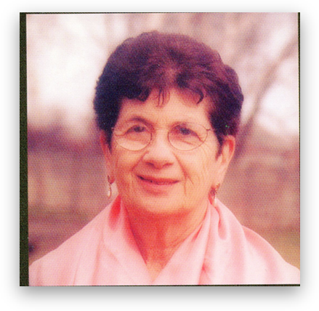

Halina Birenbaum przyszła na świat w 1929 roku w Warszawie.
Jako dziecko przeżyła gehennę warszawskiego getta i obozów koncentracyjnych na Majdanku, w Auschwitz, Ravensbruck i Neustadt - Glewe. Jak trzysta tysięcy warszawskich Żydów w latach 1942 - 1943 przeszła przez Umschlagplatz.

„Moje życie zaczęło się od końca…”

najpierw poznałam śmierć  potem – rodzenie  rosłam wśród nienawiści w królestwie  burzenia  a dopiero potem poznałam tworzenie  oddychałam ciemnością  pożarem więdnieniem uczuć to była  atmosfera dzieciństwa  a dopiero potem ujrzałam światło  dopiero potem ujrzałam kwitnienie  o miłości wiedziałam zawsze | nawet gdy było gorzej niż strasznie  nawet w piekle istniała – spotkałam ją  moje życie rozpoczęło się od końca  i dopiero potem  wróciło do początku – zmartwychwstałam  nie było to daremne – nie było daremne  dlatego że dobro jest nie mniej potężne od zła  również we mnie jest siła  - jestem dowodem  Z tomu: „Moje życie zaczęło się od końca”

Halina Birenbaum  swoją historię opisała w książce:  „Nadzieja umiera ostatnia”  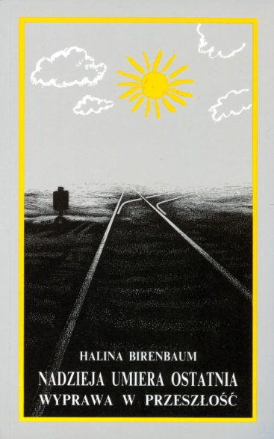 | „Pociąg miał nadjechać dopiero rano. Na noc stłoczyli nas hitlerowcy w gmachu byłej szkoły na Umschlagu – znałam już ten budynek z czasów pierwszych łapanek w getcie – po kilkadziesiąt osób w każdym pokoju (pokoje były nieduże). Siedzieliśmy na podłodze skuleni w niesamowitej ciasnocie, dosłownie jeden na drugim. Raz po raz wpadali do pokoju hitlerowcy, obrzucali nas wyzwiskami, bili, deptali buciorami po głowach leżących, żądali złota, biżuterii i pieniędzy. A gdy odpowiadało im tylko głuche milczenie (bo przecież większość nie miała już nic prócz odzieży), wyciągali na chybił trafił pojedyncze osoby, katowali je do nieprzytomności lub zabijali strzałem z pistoletu na oczach pozostałych  Zazdrościłam wówczas myszom i szczurom – one nie były tak bezradne jak my owej nocy na potwornym Umschlagu, kiedy czekaliśmy na pociąg do obozu zagłady i tortur. Myszy i szczury miały swoje nory, mogły ukryć się przed wrogiem i niebezpieczeństwem. A nam nie wolno było opuścić tych pokojów ani wyjść do ustępu. Zaczęłam też zazdrościć ludziom, którzy zginęli wcześniej; mieli już najgorsze za sobą, byli wolni.”

Halina Birenbaum jest postacią niezwykłą. Podróżuje po Polsce, Niemczech i Izraelu, aby spotykać się z młodzieżą i opowiadać o swoich losach. Przybliża w ten sposób młodym ludziom historię Żydów w czasach II wojny światowej. Współpracuje również z Muzeum Auschwitz Birkenau w Oświęcimiu.

W naszej szkole (Szkole przy Umschlagplatz) Pani Halina gościła czterokrotnie w latach 2007-2010. Podczas tych niezwykłych spotkań opowiedziała młodzieży swoje przeżycia z czasów getta warszawskiego. Wspominała jak wyglądało życie codzienne mieszkańców getta – o głodzie, strachu i cierpieniach, których dzień w dzień doświadczali. Opowiedziała o strasznych chwilach na Umschlagplatz i w szkole, gdzie spędziła ostatnie chwile z rodziną zamknięta w małej klasie na trzecim piętrze. Mówiła o schodach, po których pędzono ich prosto do wagonów czekających na bocznicy przy boisku szkolnym.
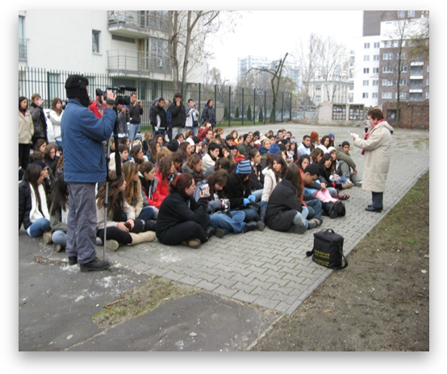  Halina Birenbaum z młodzieżą izraelską na Umschlagplatz. | 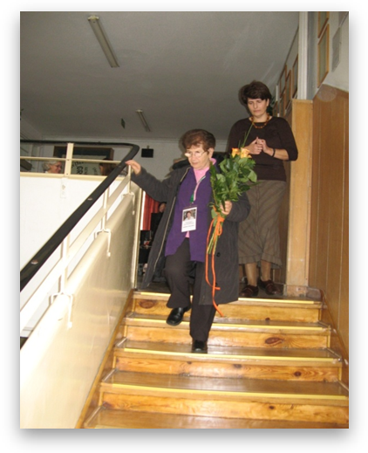  Halina Birenbaum na słynnych schodach w szkole, po których pędzono więzionych tam ludzi na boisko, skąd odjeżdżały pociągi do Treblinki
Halina Birenbaum ma szczególny dar opowiadania i potrafi nawiązać wspaniały kontakt z młodzieżą. Uczniowie słuchają jej z wielkim zainteresowaniem i wzruszeniem.
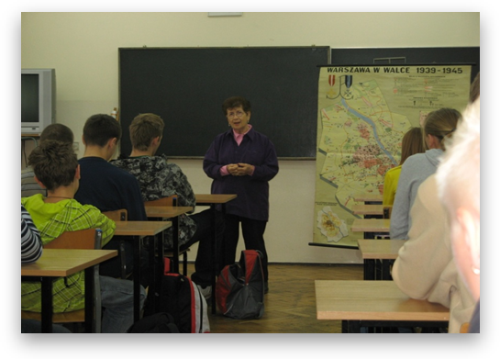

Na zdjęciu po lewej Halina Birenbaum na boisku szkolnym przy włazie do kanału, w którym ukryła się razem z matką w sierpniu 1942 r. podczas Wielkiej Akcji. Na zdjęciu po prawej to samo miejsce w roku 1942.
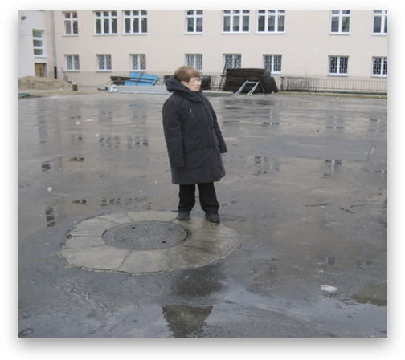 | 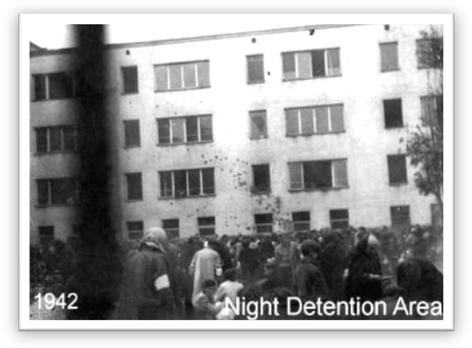
Wytatuowany numer obozowy na przedramieniu wywiera zawsze wstrząsające wrażenie.
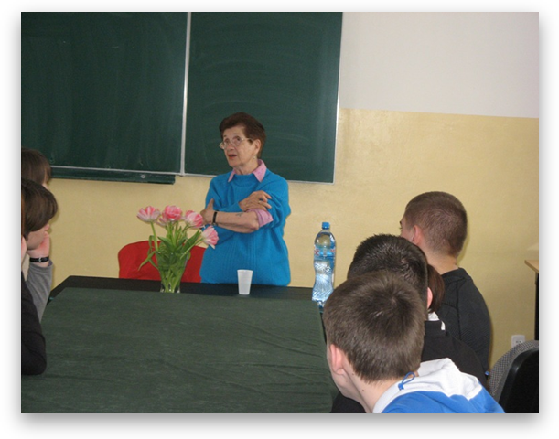
„Numer na moim ramieniu”
chciałam napisać o numerze wyrytym  na ramieniu – mój dowód osobisty  z Auschwitz  on jest w moim ciele  ze mną wciąż i tak już  od lat – nie zbladł nie wypłowiał  żadna cyfra się z niego nie wymazała  czy on mi przeszkadza? nie mnie nie  jestem już tak przyzwyczajona  jakbym go miała od urodzenia  ale kiedy znajduję się w obcym gronie |  | i spoglądają na niego – żenuje  nie lubię być w centrum uwagi  czuć badające spojrzenia ciekawskie  zgadujące piętnujące  w takich chwilach kłopotliwych pytań  pełnych politowania  zainteresowania  odszkodowaniem od Niemców  pragnę żeby zawsze panowała zima gdyż  wtedy wszystko zakrywają …  długie rękawy  z tomu: „Moje życie zaczęło się od końca”
Artykuł Haliny Birenbaum opisujący wizytę w naszej szkole w lutym  2008 roku w polskojęzycznej gazecie wydawanej w Izraelu „Nowiny Kurier” z 27 marca 2008 roku.  Tę samą relację umieszczono na stronie WWW Muzeum w Oświęcimiu. | 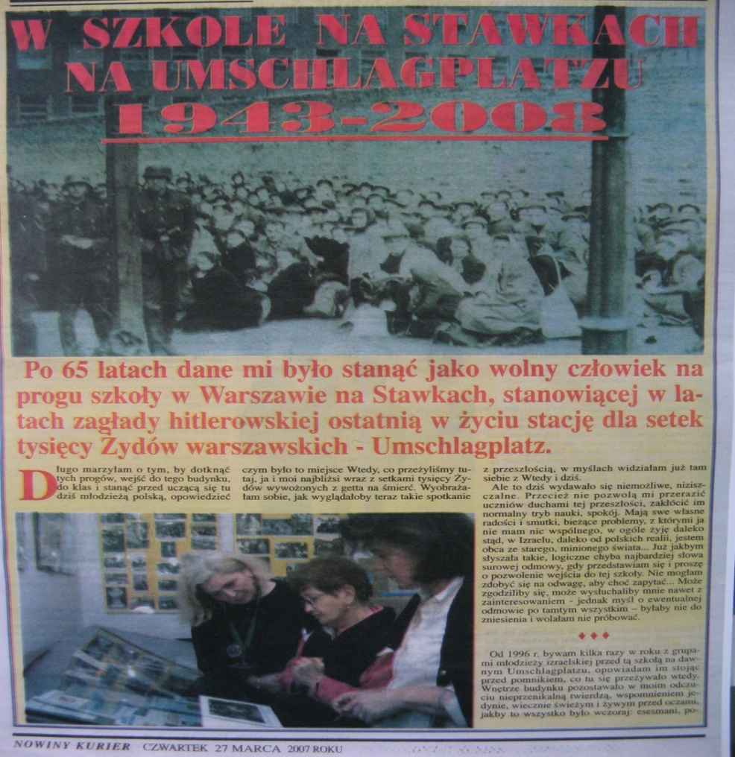

W 2001 roku Halina Birenbaum otrzymała tytuł Człowieka Pojednania

Tytuł Człowieka Pojednania jest przyznawany przez Polską Radę Chrześcijan i Żydów osobom szczególnie zasłużonym dla dialogu chrześcijańsko – żydowskiego, w uznaniu ich wyjątkowego wkładu w dzieło zbliżenia, lepszego zrozumienia oraz pojednania chrześcijan i Żydów w Polsce.

Z rąk dyrektora naszej szkoły Janiny Mospinek Halina Birenbaum otrzymała tytuł Honorowego Gościa i Przyjaciela Szkoły.

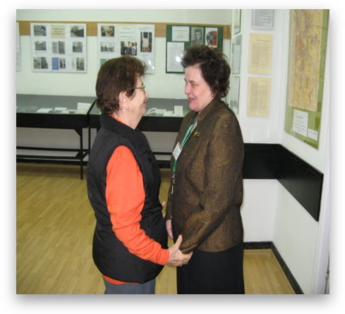  Z dyrektorem szkoły Janiną Mospinek. | 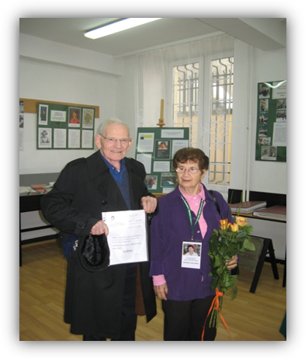  Z mężem Henrykiem Birenbaum.

Książki Haliny Birenbaum
– bibliografia selektywna –

- Nadzieja umiera ostatnia. Warszawa 1967
- Tylko wtedy gdy się śmieję. Kraków 1990
- Na ziemi praojców. Warszawa 1991
- Nie o kwiatach. Oświęcim1993
- Każdy odzyskany dzień. Kraków 1998
- Wołanie o pamięć. Oświęcim 1999
- Echa dalekie i bliskie - spotkania z młodzieżą. Oświęcim 2004
- Pod osłoną nocy – Sonia i Abram Hurman. Kraków – Oświęcim 2007
- Moje życie zaczęło się od końca. Oświęcim 2010

„Halina Birenbaum publikuje po polsku i hebrajsku. Jej utwory były tłumaczone na kilka języków m. in. angielski, niemiecki, francuski, japoński. Jej twórczość jest świadectwem pamięci o Holokauście, ale też zachwytem nad światem i wyrazem wiary w podstawowe ludzkie wartości. Często poruszanym tematem jest również próba określenia własnej tożsamości rozdartej między polską przeszłością i teraźniejszością przeżywaną w Izraelu, kraju praojców”.

Z notki wydawniczej Muzeum Aushwitz-Birkenau

„Poznanie prawdy, każdej prawdy, otwarcie serc i dzielenie się doświadczeniami jest konieczne, aby przegrodzić drogę złu, aby wyzbyć się uprzedzeń, nienawiści, agresji.”

Halina Birenbaum

Opracowanie: Krystyna Deutschman, Anna Żyławska, Biblioteka Szkolna,
Zespół Szkół Licealnych i Ekonomicznych Nr 1, Warszawa ul. Stawki 10,
Warszawa, grudzień 2011 r.

